Une image sans faux pli pour votre boutique
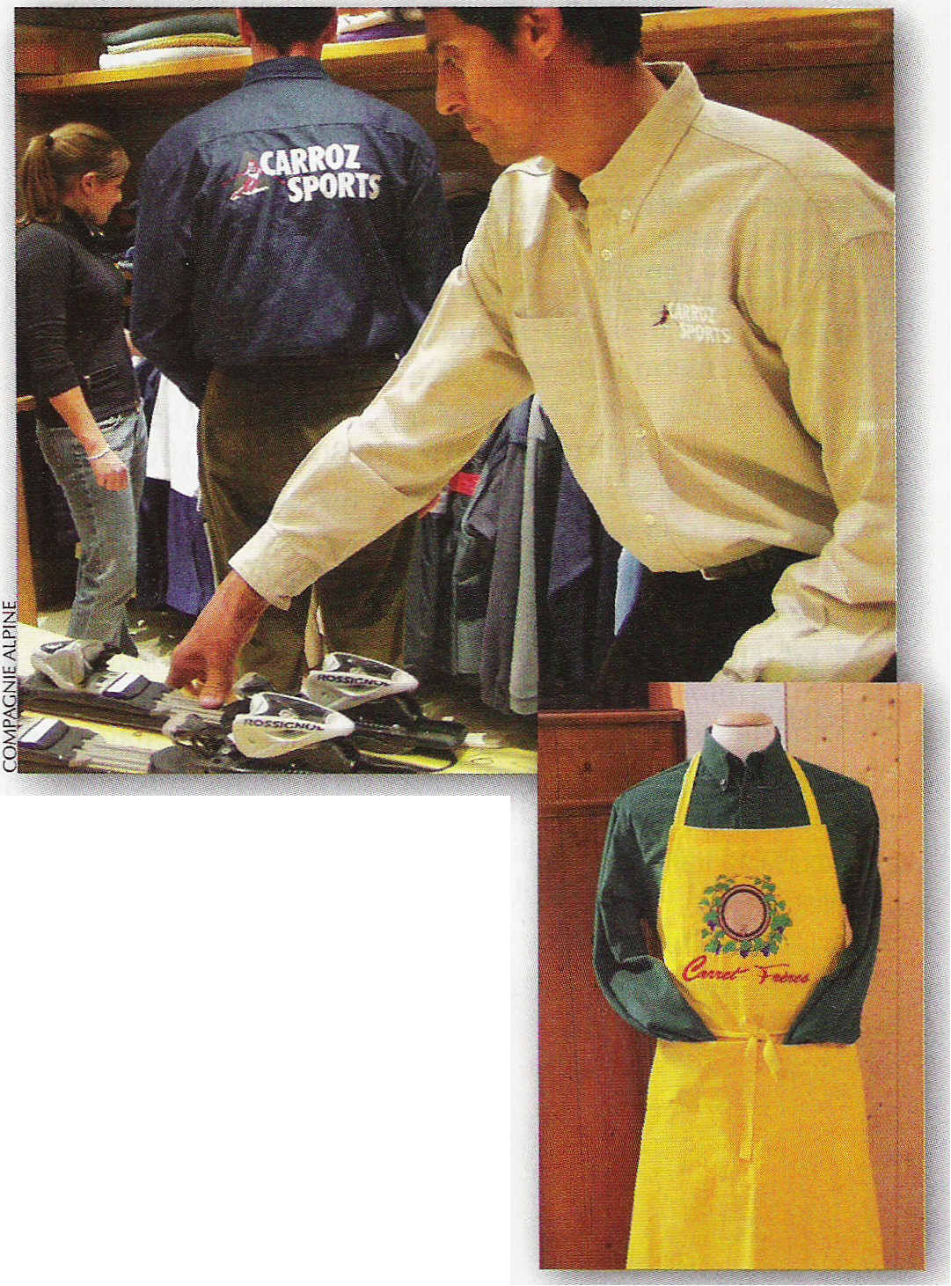
Au contact de la clientèle, votre tenue vestimentaire doit être irréprochable. Elle est un élément d'identification et le premier vecteur de communication au sein de votre boutique.

Partout où le personnel d'une entreprise est en contact direct avec la clientèle, la tenue vestimentaire est un élément déterminant de la cohérence de l'offre qu'elle propose et de l'image qu'elle renvoie." Cette définition du "vêtement image", établie par la Compagnie Alpine, société spécialisée dans la fabrication de textile professionnel basée, à Giez (Haute-Savoie), va comme un gant au secteur du commerce de détail. En effet, dans votre point de vente, vous, comme vos vendeurs, êtes en permanence en contact avec les clients. D'où l'importance d'adapter votre tenue vestimentaire au message que vous souhaitez leur transmettre, dès le premier regard. Cette démarche est d'ailleurs monnaie courante au sein des grands réseaux de franchise. Preuve en est la façon dont les enseignes intègrent désormais cet élément dans leur politique globale de communication. «Auparavant, les commandes de vêtements professionnels étaient gérées par le service achat des réseaux, indique Damien Suraud, directeur d'exploitation de la société Compagnie Alpine. Désormais, c est la direction de la communication qui gère cet aspect, en y consacrant des budgets de plus en plus importants. » En effet, là où, auparavant, une seule et même tenue, mixte qui plus est, suffisait à équiper l'ensemble du personnel, aujourd'hui elle se décline pour hommes et pour femmes, avec des collections hiver et été qui suivent les tendances du moment.

Un moyen efficace d'être reconnu
Vous pouvez alors vous inspirer de ces démarches et les adapter à vos propres besoins. «Aujourd'hui, les commerçants indépendants ne peuvent pas se permettre de faire l'économie du vêtement d'image, affirme le directeur d'exploitation de la Compagnie Alpine. C'est un moyen pour eux de se démarquer de la concurrence des réseaux, en donnant l'image d'une organisation solide et en mettant l'accent sur la relation clients. » Mais, la tenue endosse aussi bien d'autres rôles. L’identification immédiate du personnel du magasin par les visiteurs est le principal. À l'heure où la notion de service est largement plébiscitée, le premier d'entre eux que vous pouvez rendre à vos clients est de leur permettre de savoir tout de suite à qui ils peuvent s'adresser pour un conseil. C'est pour cela que Josette Braissand, gérante de la Maison Braissand, boulangerie située à Méribel (Savoie), a choisi d'équiper son personnel. Les neufs collaborateurs de la boutique jonglent aujourd’hui avec deux chemises et trois tabliers portant le logo de la mai son, afin d'être toujours impeccables devant la clientèle. « Parmi les produits proposés par le fabricant, nous avons opté pour de grands tabliers blancs, indique Josette Braissand. Le côté "uniforme" renvoie une image de sérieux, tandis que le blanc représente la notion d'hygiène, indispensable dans nos métiers de l'alimentaire.» « Le personnel du commerce doit être à l'image de la clientèle qu'il souhaite séduire, estime pour sa part Monique Garcin, gérante d'Uniforme Service, un bureau de style situé dans le XVIe arrondissement de Paris. Si, par exemple, le magasin s'adresse à une clientèle féminine, branchée et élégante, les vendeuses doivent être conformes à cette image et porter une tenue en conséquence. » Il ne faut cependant pas oublier que la tenue doit être fonctionnelle, tout en s'adaptant aux impératifs techniques de chaque secteur d'activité. Par exemple, pour les vendeurs en magasins de bricolage ou de jardinage, elle s'apparente au vêtement de travail. «Il ne s'agit pas d'une tenue standard, rappelle Monique Garcin. Elle va être portée par des personnes de vingt ans comme de cinquante, de toutes les corpulences et ce, pendant au minimum huit heures par jour. »
Un élément de cohésion
Esthétique et fonctionnel, confortable et à l'image de l'enseigne... Autant de critères à prendre en compte quand on souhaite habiller ses salariés. Un vrai défi à relever, d'autant que la tenue choisie doit remporter l'adhésion de tous. Monique Garcin conseille de prendre la décision en concertation avec l'ensemble du personnel. «Par exemple, si le logo de l'enseigne est jaune et que, pour être cohérent, vous souhaitez habiller vos salariés de cette même couleur de la tête aux pieds, il n'est pas certain que ces derniers vous approuvent. » Dans ce cas-là, il peut être pertinent de penser aux accessoires, en équipant par exemple vos vendeurs d'un simple foulard jaune. «C'est déjà suffisant pour identifier le personnel, l'enseigne et les principales valeurs qu'elle revendique », estime la gérante du bureau de style.
Signe de reconnaissance autant que vecteur de communication et outil de travail, le vêtement d'image est aussi un élément déterminant de la cohésion des équipes de vente. «Il est autant un signe d'appartenance pour celui qui le porte qu'un élément d'identification pour celui qui le regarde », résume Damien Suraud (Compagnie Alpine). Le maître mot du vêtement d'image semble donc être: la personnalisation. « Cela peut être compliqué pour un commerçant indépendant d'obtenir un produit très personnalisé, nuance tout de même Damien Suraud. En effet, les volumes de production vont être évidemment bien moindres que pour une enseigne comptant plusieurs dizaines de points de vente.» Néanmoins, le spécialiste assure qu'il est tout à fait possible de disposer d'une tenue adéquate pour un budget minime, à partir du moment où celle-ci reste en cohérence avec l'image du magasin. « Un commerçant qui veut équiper son personnel avec un polo et une casquette aux couleurs de son enseigne peut le faire pour environ 15 euros par salarié», précise-t-il. Un prix qui peut atteindre 200 euros par collaborateur pour une tenue complète.
Josette Braissand (Maison Braissand) reconnaît que le budget consacré aux tenues de ses employés est assez conséquent. D'autant qu'elles doivent être renouvelées régulièrement. Selon les secteurs d'activité, le changement peut être plus ou moins fréquent. Alain Guichard, gérant d'un magasin de vente et de réparation de motos (voir Témoignage), le confirme: « La mise en place de nos vêtements de travail a représenté un budget de 400 euros par salarié, en comptant les tenues de rechange. Aujourd'hui, cela fait trois ans que nos vendeurs sont équipés et nous commençons à songer à renouveler la gamme. » Comme dans la haute couture, c'est à l'automne que se préparent les collections pour l'été suivant. « La mode change, et nous voulons que le look de nos salariés évolue également, indique Alain Guichard. Sans en faire des fashion victims, nous ne voulons pas que leur tenue soit ringarde. » C'est une question d'image pour le commerce et de crédibilité vis-à-vis du client.

Faustine Sappa
Commerce magazine n°70 – Novembre 2005

